8 июля в России отмечался ни на что не похожий, очень душевный и глубокий по замыслу праздник - День семьи, любви и верности.
В нашем детском саду прошло ряд мероприятий посвященные этому дню, с целью приобщения дошкольников к семейным ценностям, побуждать любовь и уважение к своим близким, расширять знания о взаимосвязях в семье. Прозвучало много стихов, пословиц о семье, дружбе, верности. Дети подготовили подарки-ромашки, сделанные своими руками, и подарили самым любимым и дорогим сердцу ребёнка людям – мамочке и папочке!!!
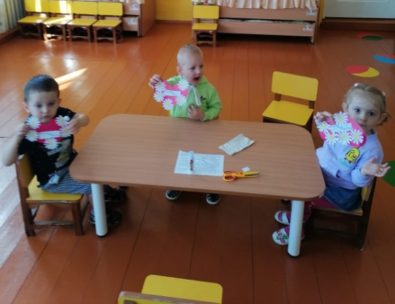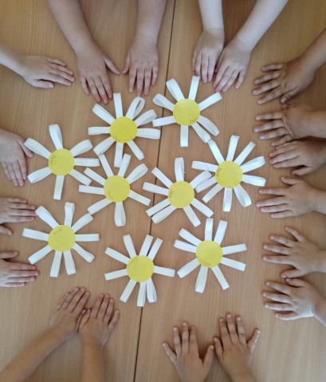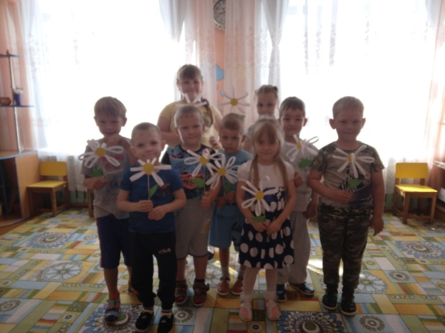

Также поздравили жителей села с праздником и подарили им символ праздника – ромашку.
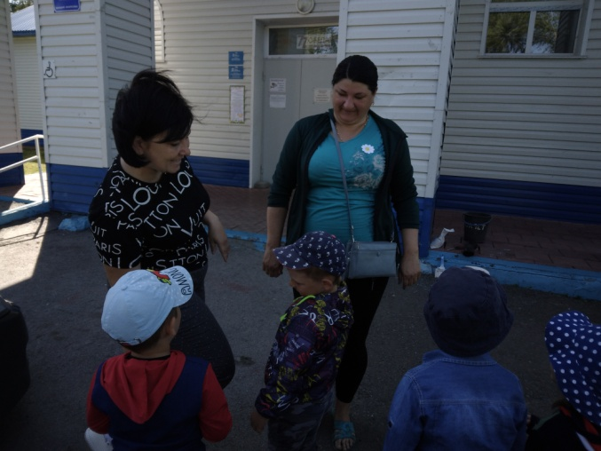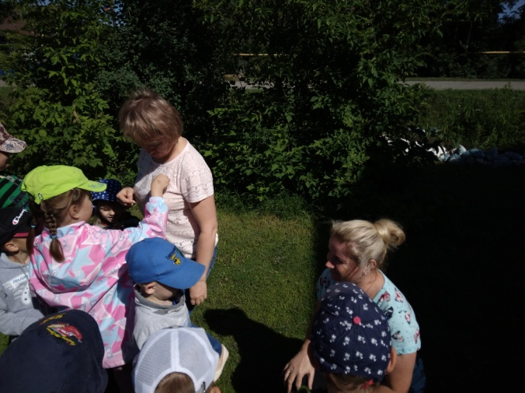
Для родителей была организована фотосессия!
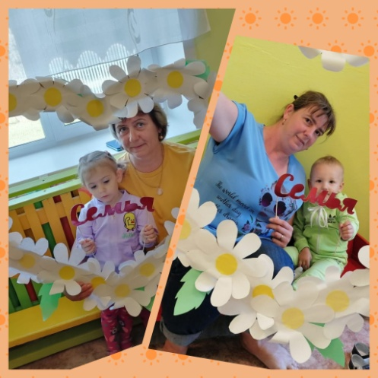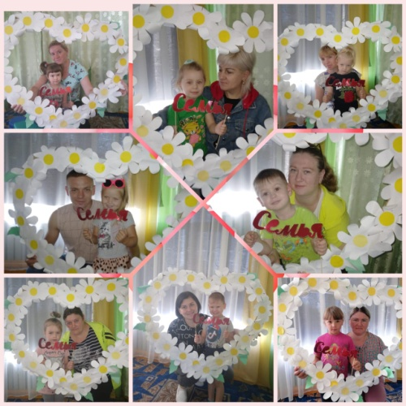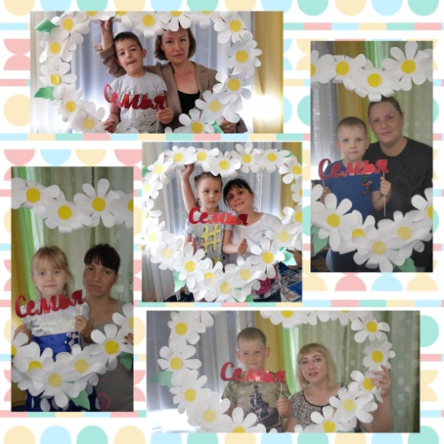

Дети очень старались, работали аккуратно. Всем очень хотелось, чтобы их подарок был самым лучшим. Ребята с любовью дарили сувениры родителям.
В их душах осталась самая важная мысль, что счастье заключается в дружной, надёжной и крепкой Семье!!!

Подготовила: Зубова Е.С. воспитатель
1 квалификационной категории

